**关闭vpn等网络代理**

1. 打开控制面板中的网络共享中心（如下图）

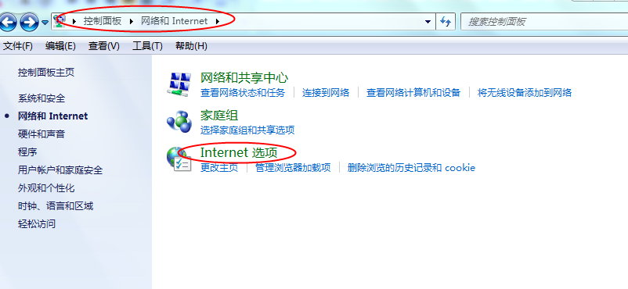

鼠标左键点击internet属性中的“连接”选项（如下图）

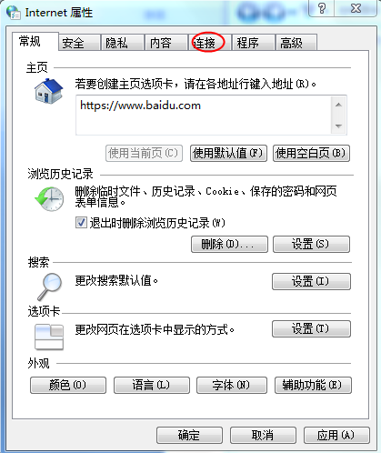

出现如下图界面，然后鼠标左键点击“局域网设置”选项

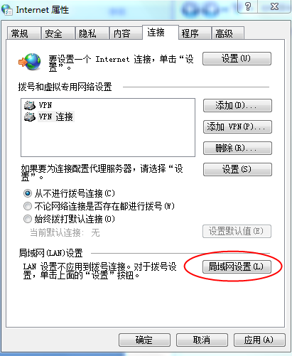

把局域网设置界面中的选项前的勾是否都取消（如下图）

